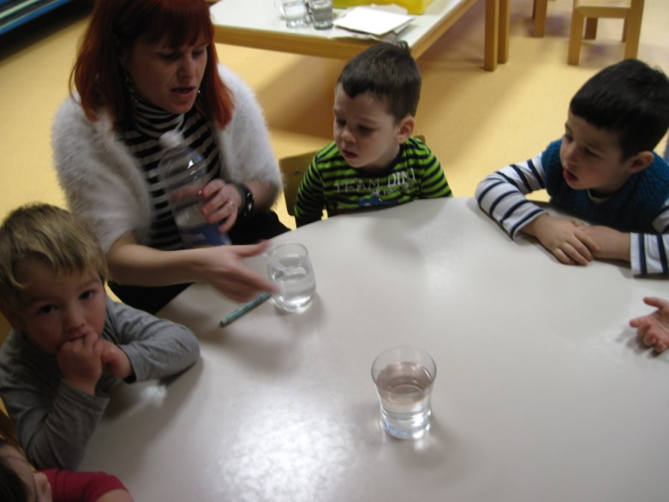 NARAVOSLOVNA URICA
POSLUŠAMO NAVODILA
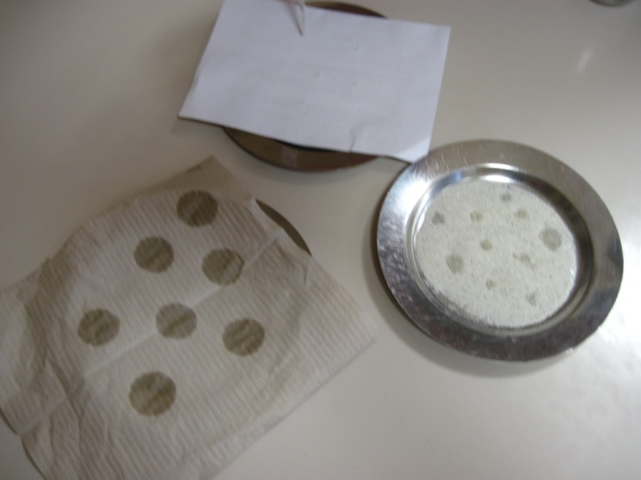

S KAPALKO KAPLJAMO KAPLJICE
